天津大学 2021年高水平运动队各项目测试内容及要求

一、游泳测试项目
按照教育部要求参加专项全国统测。
二、田径测试项目
序号 | 男子项目 | 女子项目
1 | 100 米 | 100 米
2 | 200 米 | 200 米
3 | 400 米 | 400 米
4 | 800 米 | 800 米
5 | 1500 米 | 1500 米
6 | 跳高 | 跳高
7 | 跳远 | 跳远
8 | 三级跳远 | 三级跳远
9 | 110 米栏（1.067） | 100 米栏（0.84)
10 | 400 米栏 | 400 米栏
备注：田径测试项目必须与考生所持有的运动等级证书项目一致，每名考生只能报名一个项目。
三、篮球测试项目
一、初试（满分 100 分）：
- 助跑摸高（20 分）
  - 评分标准
测试方法：考生助跑后单脚（或双脚）起跳摸高，每人测试两次，取最高成绩。

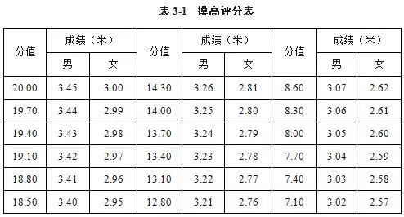

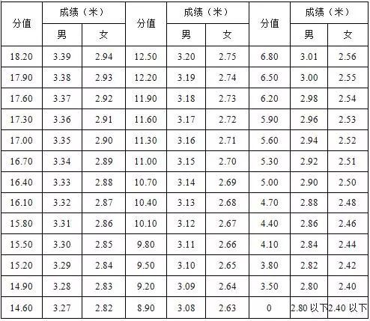

一分钟投篮（20 分）
- 评分标准
三分球
命中数 | 10 个 | 9 个 | 8 个 | 7 个 | 6 个 | 5 个 | 4 个 | 3 个 | 2 个 | 1 个
得分 | 20分 | 18分 | 16分 | 14分 | 12分 | 10 分 | 8 分 | 6分 | 4分 | 2分
二分球
命中数 | 12 个 | 11 个 | 10 个 | 9 个 | 8 个 | 7 个 | 6 个 | 5 个 | 4 个 | 3 个
得分 | 20 分 | 18分 | 16 分 | 14分 | 12分 | 10分 | 8分 | 6分 | 4分 | 2分
- 测试方法：一分钟自投自抢，每人两次机会，取最好成绩。

五对五综合实战对抗能力（60 分）

根据考生场上综合表现，从实战对抗、得分能力、整体配合、场上意识、个人能力、培养潜质等方面进行综合评价，评分标准如下。
优秀（60—51 分)：1动作正确、协调、连贯、实效；技术运用合理、效果好；战术配合意识强，实战配合好，得分能力强。2个人技术娴熟，运用合理，思路清晰、有团队精神、场上经验丰富、解读比赛能力强，整体中个人比较突出。3培养潜力大。
良好（50—41 分）1动作正确、协调；技术运用较合理、效果较好；战术意识较 强，实战效果较好，得分能力较强。2个人技术运用合理，思路清晰，在整体配合中运用较好。3培养潜力
中等（40—31 分）1动作基本正确，协调；技术运用基本合理、效果一般；战术配合意识一般，效果一般，得分能力一般。2个人技术在整体配合中运用一般，缺少配合意识。3 培养潜力一般。
差（30—0 分）：1动作不正确，不协调；技术动作不合理、效果差；战术配合意识差，效果较差，得分能力差。2无位置感，攻守能力弱。3培养潜力差。

二、复试（满分 100 分）：是否举行复试视现场测试人数另行确定。
测试五对五综合实战对抗能力
根据考生场上综合表现，从实战对抗、得分能力、整体配合、场上意识、个人能力、培养潜质等方面进行综合评价，评分标准如下。
优秀（100—85 分)：○1 动作正确、协调、连贯、实效；技术运用合理、效果好；战术配合意识强，实战配合好，得分能力强。○2 个人技术娴熟，运用合理，思路清晰、有团队精神、场上经验丰富、解读比赛能力强，整体中个人比较突出。○3 培养潜力大。
良好（84—70 分）：○1 动作正确、协调；技术运用较合理、效果较好；战术意识较 强，实战效果较好，得分能力较强。○2 个人技术运用合理，思路清晰，在整体配合中运用较好。○3 培养潜力较大。
中等（69—60 分）：○1 动作基本正确，协调；技术运用基本合理、效果一般；战术配合意识一般，效果一般，得分能力一般。○2 个人技术在整体配合中运用一般，缺少配合意识。○3 培养潜力一般。
差（59-0 分）：○1 动作不正确，不协调；技术动作不合理、效果差；战术配合意识差，效果较差，得分能力差。○2 无位置感，攻守能力弱。○3 培养潜力差。

